
®

Дверь в нишу
ДВН.1105.00.00.000 ПС

Паспорт

НАЗНАЧЕНИЕ

Дверь в нишу (далее дверь) предназначена для использования в ванной комнате для установки в нишу.

РЕКОМЕНДАЦИИ ПО ЭКСПЛУАТАЦИИ
Рекомендуется:
- Предохранять поверхность двери от ударов.
- Не выливать на поверхности двери агрессивные жидкости, например растворы щелочей и кислот.
- Не чистить поверхности двери острыми предметами, абразивными материалами.
- В случае загрязнения очищать поверхности двери моющими или чистящими средствами, предназначенными для этих целей, например мыльным раствором хозяйственного мыла.

КОМПЛЕКТНОСТЬ
- Дверь в сборе 1 шт.
- Шуруп-саморез 3,5х25 4 шт.
3. Колпачки-заглушки с шайбой 4 шт.
4. Дюбель 6х30 4 шт.

Изготовитель оставляет за собой право вносить изменения в комплектность или конструкцию двери, не влияющие на качество изделия.

Адрес предприятия изготовителя:
Респ. Удмуртия, 426065, г. Ижевск, ул. Автозаводская 7,
ООО «Русская электротехническая компания»
Тел/факс: (3412) 245-446, 245-447
E-mail:rusak18@okbnp.ru,
http://www.rusak18.ru, rusak18.tiu.ru

-2-

ПОРЯДОК СБОРКИ И МОНТАЖА:

Перед установкой двери необходимо выровнять стены в местах прилегания под размер двери и провести все подготовительные работы.
При сборке соблюдать правильное позиционное расположение профилей.
Позиции на рисунке соответствуют разделу «Комплектность»

1. Установить дверь в нишу и через отверстия диаметром 4,5 мм в пристеночных профилях разметить места для крепежных отверстий на стенах.

2. Просверлить отверстия диаметром 6 мм в стенах и вбить в них дюбеля.

3. Прикрутить шурупы-саморезы 3,5х25 в дюбеля через отверстия пристеночного профиля, предварительно надеть на них шайбу колпачка-заглушки, надежно зафиксировать дверь, надеть колпачок-заглушку.

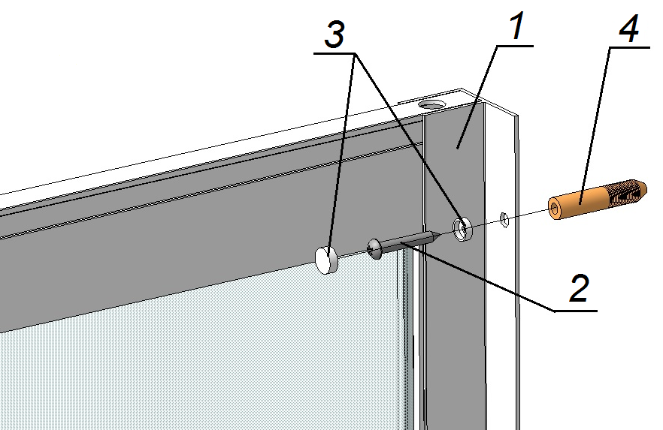

-3-

ГАРАНТИИ ИЗГОТОВИТЕЛЯ

При соблюдении условий транспортировки, хранения, эксплуатации, предприятие-изготовитель гарантирует соответствие двери требованиям технического описания в течение 12 месяцев со дня продажи, но не более 2-х лет со дня изготовления.
Технология производства постоянно совершенствуется и предприятие -изготовитель оставляет за собой право изменения способа и материалов, применяемых для производства и установки двери.

Штамп ОТК ___________________________

Отметка торгующей организации

«____»__________20__ г.
М.П.

